«Мэдис ОҚЭДӘ» әдістемесінің
ақпараты

2021-2022 оқу жылы
Мектебімізде 13. 12 жұлдызында 1 А, Ә және 2 А, Ә, Б сынып оқушыларынан «Мэдис ОҚЭДӘ» әдістемесі алынды. Балалардың интелектуалды дамуын диагностикалау, дамыту. 6 -7 жас жастағы балалардың ой қабілеттері деңгейін анықтауға арналған. ОҚЭДӘ интеллектке арналған әлемдік тестлер негізінде авторлардың ұсынған авторлық әдістемесі. Бұл тест 6 – 7 жасар балаларға толық бейімделген. ОҚЭДӘ-нің тапсырмалары сурет ретінде ұсынылған. Тапсырмалардың әр түрлігі көптеген ой әрекеттерін ең аз уақытта қамтуға жағдай жасалады. Тест баланың бастауыш мектепте оқуға қабілеті туралы жақсы анықтама береді. Мақсаты: Балалардың интелектуалды дамуын диагностикалау, дамыту.
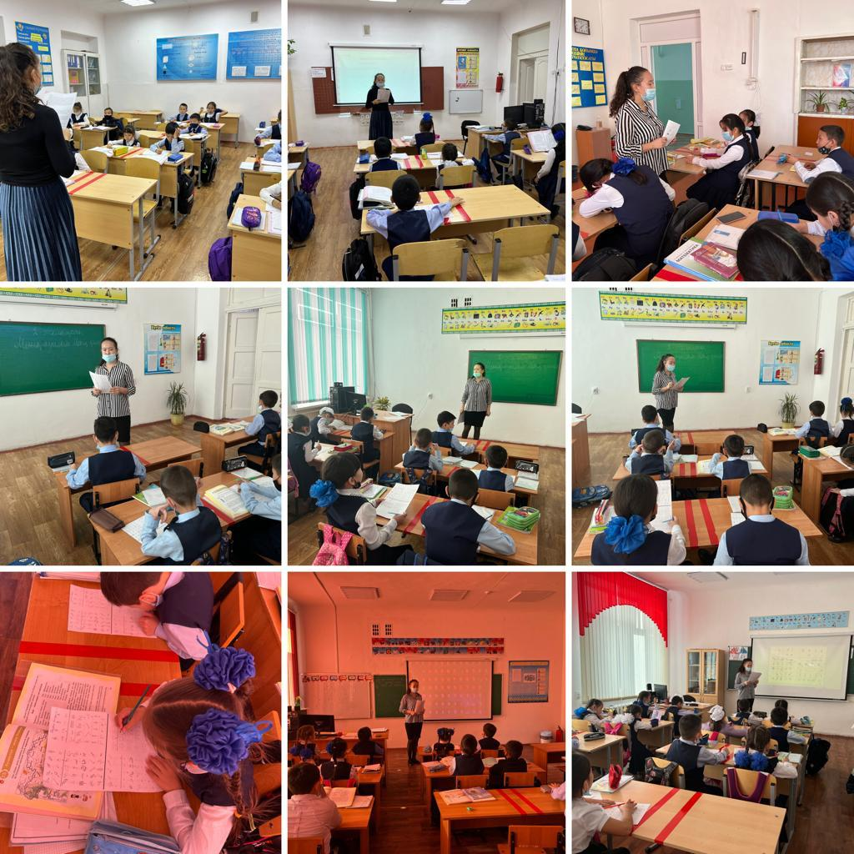

Мектеп психологы: С. Абеуова.

